2021 жылдың 1 қазан күні облыстық оқу-әдістемелік орталығының арнайы және инклюзивті білім беру бөлімі мамандарының ұйымдастыруымен «Жалпы білім беру ұйымдарында ерекше білім беруді қажет ететін балаларға инклюзивті білім берудің маңыздылығы» тақырыбында вебинар өтті.
Вебинарға облыс бойынша жалпы білім беретін мектептерден ерекше білім беруді қажет ететін балаларды оқытатын 100 мұғалім қатысты.
Вебинарда арнайы және инклюзивті білім беру бөлімінің басшысы Бертлеуова Анастасия Ермекқызы вебинар қатысушыларын ұстаздар мерекесімен құттықтап, мұғалімдерді қажырлы, құрметі, жауапты жұмыстары үшін алғыс білдірді. Ол инклюзивті бағыт арқылы ерекше білім беруді қажет ететін балалрды оқуда жетістікке жетуге ықпал етіп, жақсы өмір сүру мүмкіншілігін қалыптастыру керек екенін және әр мұғалімнің ежелден бағаланған қарапайым адамдық қасиеттері: мейірімділік, шыдымдылық, сезімталдық, жауаптылық туралы айтты. «Осы бағытты білім беру жүйесіне енгізу жолында оқу үрдісін жаңартып, оқытудың жаңа педагогикалық технологияларын кеңінен қолдана отырып, сабақты түрлендіріп, барлық оқушыларды адамгершілікке, ізгілікке, қайырымдылыққа тәрбиелей аламыз»-деп айтып өтті.
Облыстық оқу-әдістемелік орталығының арнайы және инклюзивті білім беру бөлімінің әдіскері Гүлнұр Аманжолқызы инклюзивті білім беру жағдайында жұмыс істейтін педагогтың кәсіби құзіреттілігін дамытуды теориялық және тәжірибелік тұрғыдан жетілдіру жолдары мен кәсіби құзыреттілікті қалыптастырудың тиімді әдіс-тәсілдерін талдай білуге, педагогикалық іс-әрекетті ұйымдастыруға қызығушылықтарын арттырудың ерекшеліктерін түсіндірді.
Жаңаөзен қаласы бойынша білім беретін «№21 жалпы білім беретін мектеп»КММ , Жарылғасынова Нұршат, дефектолог, қазақ тілі мен әдебиеті пәні мұғалімі «Оқыту мен тәрбиелеуде ерекше қажеттіліктері бар балаларды әлеуметтік қорғау», Мұнайлы ауданы бойынша білім беретін «№14 жалпы білім беретін мектеп»КММ , Реймова Ақжарқын дефектолог, қазақ тілі мен әдебиеті пәні мұғалімі «Жалпы пәндерді оқыту барысында «ЕББҚЕ балалардың даму деңгейіне әсер ететін әдіс-тәсілдер» тақырыптарында баяндама жасап, жұмыстарымен бөлісіп, тәжірибе алмасты.
Қатысушылар вебинар барысында өздеріне қажетті ұсыныстар мен пікірлерін білдіріп, кеңестер алды.

1 октября 2021 года специалистами отдела специального и инклюзивного образования областного учебно-методического центра был проведен вебинар на тему «Важность инклюзивного образования детей с особыми образовательными потребностями в общеобразовательных организациях».
В вебинаре приняли участие 100 учителей общеобразовательных школ области, обучающих детей с особыми образовательными потребностями.
На вебинаре руководитель отдела специального и инклюзивного образования Бертлеуова Анастасия Ермековна поздравила участников вебинара с праздником учителя и поблагодарила учителей за самоотверженную, уважительную, ответственную работу. Он отметил, что через инклюзивное направление необходимо способствовать успеху в обучении детей, нуждающихся в особом образовании, формировать умение жить хорошо, и рассказал о простых человеческих качествах, которые издавна ценились каждым учителем: доброте, терпимости, чуткости, отзывчивости. »На пути внедрения данного направления в систему образования мы сможем модернизировать учебный процесс, преобразовать урок с широким применением новых педагогических технологий обучения, воспитать всех учащихся на нравственность, доброту, милосердие".
Методист отдела специального и инклюзивного образования областного учебно-методического центра Гульнур Аманжоловна разъяснила особенности повышения интереса к организации педагогической деятельности, анализу путей теоретического и практического совершенствования развития профессиональной компетентности педагога, работающего в условиях инклюзивного образования, и эффективных методов формирования профессиональной компетентности.
КГУ «общеобразовательная школа№21»по г. Жанаозен , Жарылгасынова Нуршат, дефектолог, учитель казахского языка и литературы выступили с докладами на темы «социальная защита детей с особыми образовательными потребностями в обучении и воспитании», КГУ «общеобразовательная школа№14»по Мунайлинскому району , Реймова Акжаркын дефектолог, учитель казахского языка и литературы «в ходе изучения общих предметов поделились своими работами и обменялись опытом.
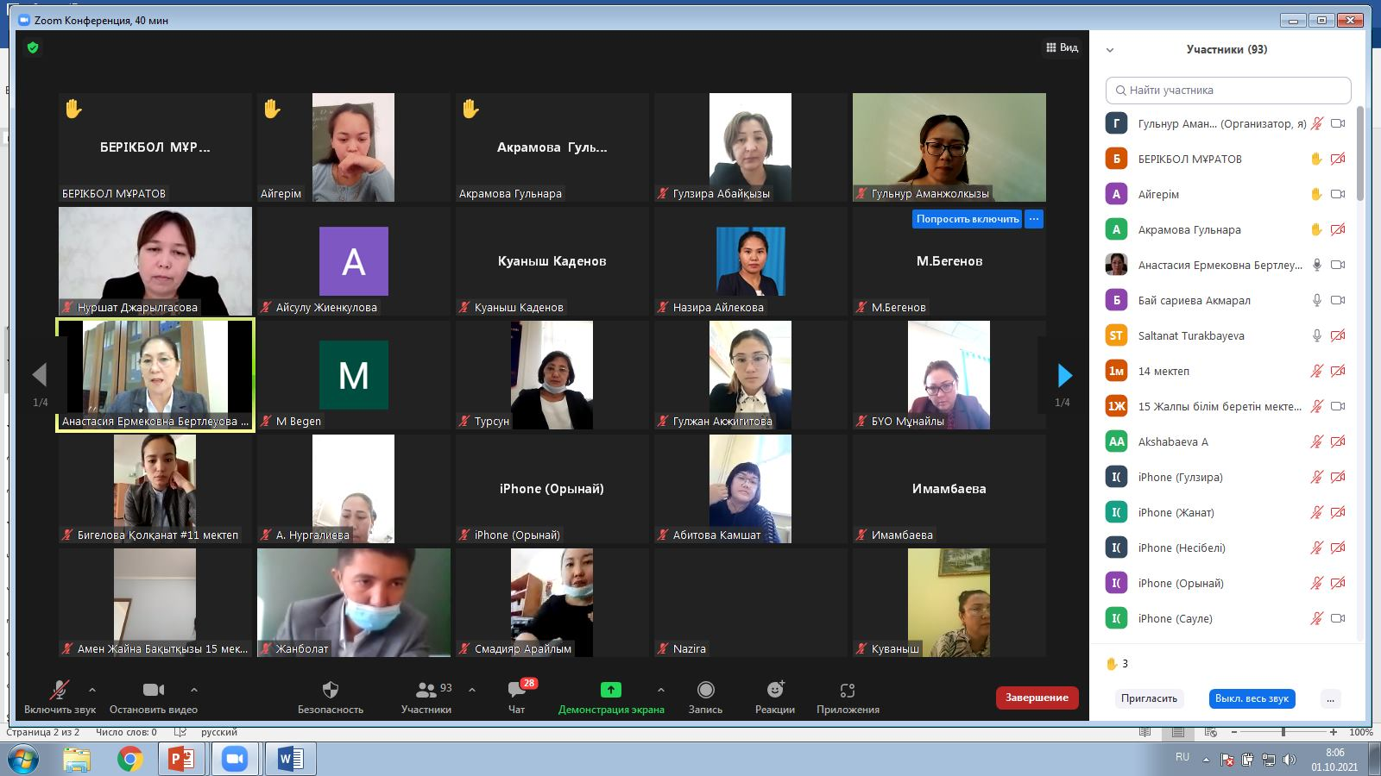
Участники в ходе вебинара высказали свои предложения и мнения, получили консультации.


